АККУМУЛЯТОРНАЯ ПОЛОМОЕЧНАЯ МАШИНА
MARSHELL DQX5D.

РУКОВОДСТВО ПОЛЬЗОВАТЕЛЯ.

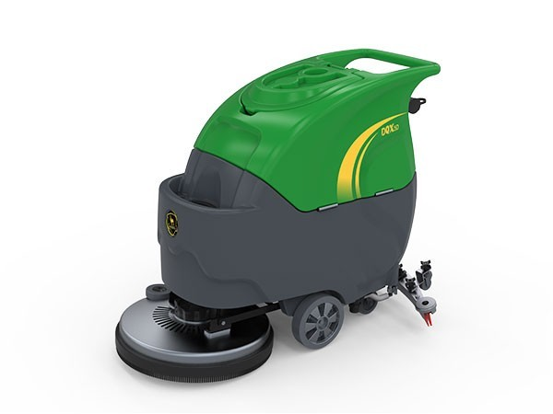



Уважаемый пользователь!
В данном руководстве содержится информация, необходимая для правильной и безопасной эксплуатации продукта.
Перед использованием продукции, пожалуйста, обратите внимание на предупреждения на корпусе устройства. Внимательно изучите настоящее руководство, чтобы правильно использовать и обслуживать устройство, увеличить производительность и продлить срок его службы.

ВНИМАНИЕ!
1. Перед использованием, пожалуйста, внимательно прочитайте и ознакомьтесь с содержанием данного руководства. Если вы не будете следовать инструкции, компания не будет нести ответственность за неблагоприятные последствия, связанные с эксплуатацией устройства.
2.Поломоечная машина используется только для очистки ровных твердых покрытий. При использовании ее для других целей производитель не несет ответственности за любые убытки, причиненные таким использованием.
3. При эксплуатации устройства следует избегать попадания на ее рабочие элементы длинноволокнистых материалов (ниток, веревок, проводов), агрессивных химикатов и предметов, нагретых до высоких температур, так как это может повредить щеточную пластину или стать причиной других неисправностей и несчастных случаев.
4. При использовании устройства для очистки покрытий из эпоксидной смолы необходимо использовать специальные насадки и скребки.
5. Не допускается самовольная модификация устройства, так как это может негативно повлиять на его производительность и срок службы, а также безопасность использования. В случае внесения изменений в конструкцию устройства гарантийное обслуживание устройства не проводится.
6. Избегайте попадания частей тела и свободных краев одежды в движущиеся части устройства, чтобы избежать травм.
7. Не оставляйте устройство на наклонной поверхности без присмотра. Его следует оставлять и хранить на ровной горизонтальной площадке.
8. Перед тем, как открыть корпус устройства, менять щеточную пластину или насадки, проводить техобслуживание устройства, следует отключить электропитание.
9. Зарядка аккумулятора должна производиться в хорошо проветриваемом месте, при разрядке аккумулятора следует незамедлительно зарядить его.
10.По окончании работы необходимо отключить питание и извлечь магнитный ключ. Храните магнитный ключ в надежном месте, чтобы не допустить использование устройства неквалифицированным персоналом.
11.При выключении устройства щетку и водосборный скребок следует поднять, т. к. это продлит срок их службы.

Оглавление
1.ОСНОВНАЯ ИНФОРМАЦИЯ 5
2. Наглядная схема 6
3. Панель управления 7
4. Эксплуатация устройства 7
A. Замена щеточной пластины или иглодержателя 8
В. Эксплуатация водосборного скребка 9
С. Эксплуатация резервуара для чистой воды 10
D. Резвуар для слива отработанной воды 11
5. Эксплуатация и уход за аккумулятором 12
6. Устранение неисправностей 14
7. Перечень деталей 15
8. Электросхема устройства 15
Заявление 16
Гарантийный талон покупателя 17
Заявление 18
Гарантийный талон дистрибьютора 19

1.ОСНОВНАЯ ИНФОРМАЦИЯ

  - Спецификация
Модель | единица | DQX5D
Размер по трем измерениям | мм | 1200*560*945
Вес (без аккумулятора) | кг | 140
Напряжение | В | 24
Мощность двигателя | Вт | 1000
Тип |  | Коллекторный двигатель
Скорость | Км/ч | -
Ширина полосы уборки | мм | 510
Эффективность уборки | кв м | 2000
Мощность привода | Вт
Мощность привода щеточного узла | Вт | 550
Мощность двигателя насоса | Вт | 450
Ширина водосборного скребка | мм | 820
Батарея | Ач | (2×12В) 100 Ач
Время зарядки | час | ≈ 4
Объем резервуара для чистой воды | л | 50
Объем резервуара для слива воды | л | 55
Давление щетки | кг | 25

Наглядная схема

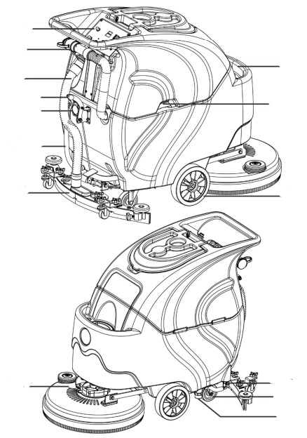
Панель управления
Труба слива воды
Шланг насоса
Ручка подъема щетки
Разъем зарядного устройства

Трубка забора воды

Щеточный узел

Переключатель водяного клапана
Колесо
Фильтр

Щеточный узел в сборе

Окошко для залива воды

Защелка резервуара

Колесо

Панель управления

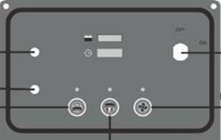
Автоматический сброс щетки
Защита от перегрузки
Вкл. двигателя щетки
Вкл. питания
Вкл. вентилятора


Внимание! В случае перегрузки двигатель отключается автоматически в целях безопасности.
- Уровень заряда аккумулятора
Индикатор горит при включенном устройстве, показывает текущий уровень заряда аккумулятора.
- Индикация часов работы. Показывает общее количество выработанных часов.
- Автоматический сброс щетки. Чтобы отсоединить щетку, нажмите на эту кнопку. Щетка будет вращаться на полной скорости несколько секунд, затем внезапно остановится, а далее автоматически сбросится.
- Кнопка включения двигателя щеточного узла. Нажмите на эту кнопку, чтобы запустить двигатель и нажмите повторно для остановки.
- Защита от перегрузки. При перегрузке выполняет функцию защиты двигателя.
- Кнопка включения двигателя насоса. Нажмите на эту кнопку, чтобы запустить двигатель. При повторном нажатии двигатель остановится с задержкой 5 секунд.
- Пуск. Нажатие на эту кнопку включит устройство.

Эксплуатация устройства

  - Проверка перед началом работы.

1). Внимание: не используйте поломоечную машину вблизи легковоспламеняющихся или горючих веществ.
2). Проверьте исправность контактных пластин аккумулятора для предотвращения короткого замыкания.
3). Включите устройство, вставив ключ и проверьте достаточность заряда аккумулятора. Использовать устройство при низком заряде аккумулятора нельзя: выключите питание и зарядите аккумулятор.
4). Проверьте щетку или падодержатель, чтобы убедиться, что они установлены правильно.
5). Проверьте правильность установки водосборного скребка и состояние резинок.
6). Убедитесь, что слив бака грязной воды не засорен.
  - Подготовка к работе
1).Проверьте объем воды в трубке шкалы объема воды. Если объем воды
объем недостаточен, необходимо добавить соответствующее количество
воды перед эксплуатацией;
2). Закройте крышку трубки для слива воды, чтобы убедиться, что она установлена правильно в предназначенное для нее место резервуара для слива воды;
3). Закройте крышку трубки для слива воды и убедитесь, что крышка резервуара закрыта должным образом;
4). Включите устройство с помощью ключа и проверьте, достаточен ли заряд аккумулятора.
Если аккумулятор слишком разряжен не следует продолжать работу. Зарядите аккумулятор;
5). Наступите на узел подъемной штанги щеточной пластины и положите щеточную пластину
на землю;
6). Включите переключатель водяного клапана и отрегулируйте соответствующее количество воды. Чистая вода будет автоматически вытекать после включения
щетки.

  - Обслуживание
1). После полного завершения работы для подготовки устройства к хранению необходимо слить воду из резервуара для слива грязной воды в канализацию. Далее необходимо промыть резервуар чистой проточной водой и просушить для предотвращения развития болезнетворных микроорганизмов. Очистите также слив и другие элементы резервуара.
2). Удалите все инородные тела и мусор с ленты водосборного скребка.
3). Не устанавливаете устройство на хранение во влажном или холодном помещении. Слейте все жидкости, чтобы предотвратить их замерзание и блокировку устройства.
4). Перед выключением проверьте индикатор аккумулятора. Если уровень заряда низкий — зарядите аккумулятор, это продлит срок его службы.
А. Очистка
Основная функция щеточной пластины заключается в удалении грязи с поверхности.
Внимание ! Не собирайте на щетку веревки, проволоку, другие длинноволокнистые предметы, чтобы избежать заклинивание щеточного узла. Это может привести к повреждению щетки или двигателя устройства.

Замена щетки или падодержателя.

Замена щетки или падодержателя максимально автоматизированы. Необходимо:
1. Выключить питание устройства и убедиться в том, что устройство выключено.
2. Наступить на педаль подъема щетки и поднять узел щеточной пластины.
3. Нажать кнопку "Автоматический сброс щетки" на панели управления. Через несколько секунд щетка отсоединится автоматически.
4. Для установки щетки или падодержателя нужно поместить под крышку щетки, совместить центральное отверстие крышки и соединение щетки или падодержателя, опустить крышку, нажав на педаль, далее нажать на кнопку включения двигателя щеточного узла. Тогда щеточный диск или падодержатель будут установлены автоматически.
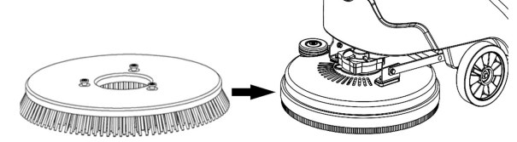

В. Эксплуатация водосборного скребка

Основная функция скребка — собирать отработанную воду с поверхности в резервуар для слива воды после того, как поверхность была обработана щеткой. Так поверхность получается не только чистой, но и сухой.
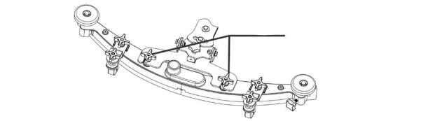
Звездообразные гайки

Установка:
1. Опустите ручку подъема водосборного скребка.
2. Отверните две звездообразные ручки, расположенные сверху на скребке ближе центру,
поместите узел скребка в паз крепежной пластины скребка и закрутите ручки.
3. Подсоедините трубку забора воды к узлу скребка.
Регулировка:
Для улучшения забора воды у устройства есть функция регулировки угла водосборного скребка. Это можно сделать при помощи звездообразной ручки в центре скребка. Ручки по краям скребка регулируют его высоту.
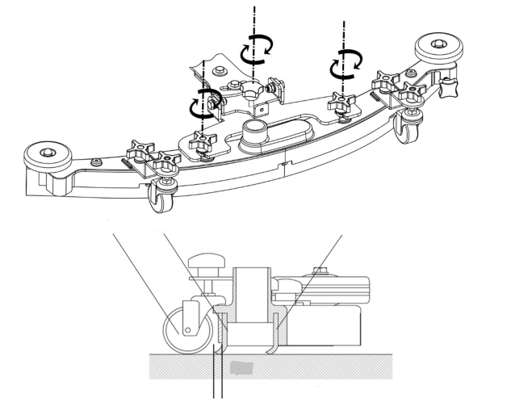
Уровень пола
Передняя резиновая полоса
Задняя резиновая полоса
Колесо
Обратная деформация 6-8мм

Износ ленты скребка со временем сказывается на качестве сбора воды. Чтобы улучшить качество сбора воды, ленту скребка необходимо регулировать по мере износа. Для этого:
- Отрегулируйте высоту колес позади скребка, чтобы высота была одинаковой (около 5 мм) и отрегулируйте общую высоту скребка.
- Отрегулируйте угол скребка так, чтобы его лента плотно прилегала к полу.
- После выравнивания и регулировки угла скребка обеспечьте движение устройства вперед, чтобы задняя и передняя полосы деформировались так, как это указано на рисунке.
Внимание!!! Заводские настройки были отрегулированы со строгим контролем качества.
Не регулируйте скребок самостоятельно, обратитесь к квалифицированным специалистам.

С. Эксплуатация резервуара для чистой воды

Заполнение водой:
Следует заполнять резервуар чистой водой без примесей. Температура не должна превышать 50 градусов Цельсия.

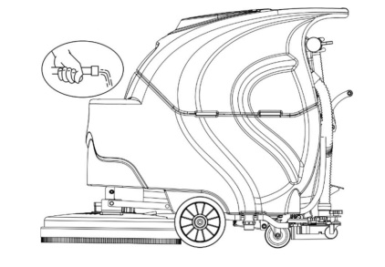
Слив воды:
Если устройство долго не используется, слейте воду из резервуара и очистите его во избежание размножения болезнетворных бактерий в воде.

D. Резервуар для слива отработанной воды

Слив воды:
Снимите трубку для слива воды, зажмите головку трубки, чтобы деформировать ее, откройте крышку трубки и поместите ее в дренажный желоб, чтобы начать слив.

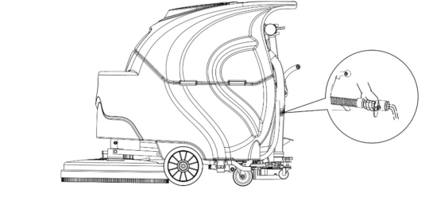
Обслуживание:
Очистите плавающий фильтр внутри резервуара, а также фильтр в трубке подачи воды.
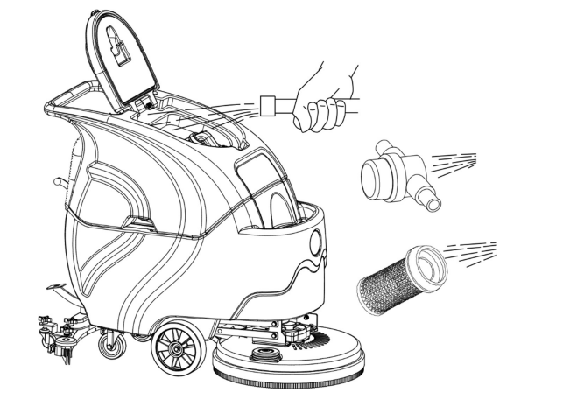

Эксплуатация и уход за аккумулятором

В данном устройстве для питания используются два последовательно соединенных аккумулятора с напряжением 12В.
Описание:
Заряд аккумулятора снижается по мере работы. После того, как он станет ниже 19,5В,
индикатор аккумулятора начнет мигать, указывая на необходимость зарядки аккумулятора.

Внимание!
Не допускайте излишней разрядки аккумулятора»!
Длительная работа разряженного аккумулятора снижает его ёмкость и срок службы.
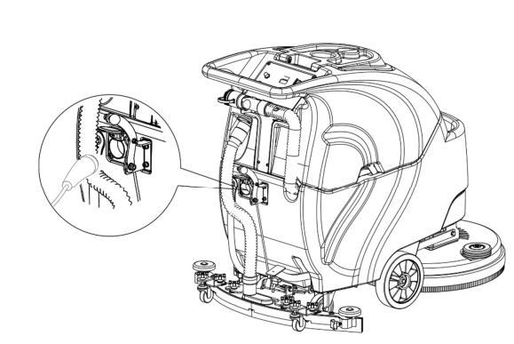

Внимание!
При зарядке отсек для аккумулятора должен быть открыт.
Заряжайте аккумулятор вдали от источников искр и огня.

- Выключите устройство.
- Откройте резервуар для чистой воды.
- Аккуратно, не ударяя поместите аккумулятор в отсек для аккумулятора в баке для чистой воды.
4. Подсоедините кабель аккумулятора к положительной и отрицательной клеммам
аккумулятора, как показано на рисунке ниже, красный положительный и
черный отрицательный.
5. Во время установки не допускайте короткого замыкания и возникновения пожара.
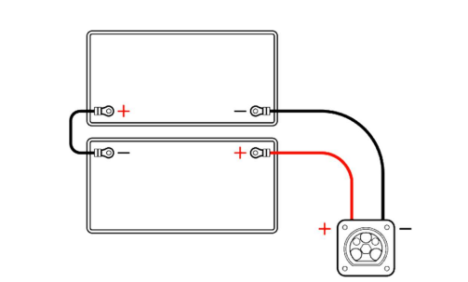
Выходные клеммы аккумулятора должны быть сухими, а также должны быть очищены от пыли и мусора. В противном случае возможно короткое замыкание, что может привести к выходу аккумулятора из строя и даже к взрыву.

Обслуживание:
При обслуживании аккумулятора, пожалуйста, надевайте защитные перчатки, чтобы избежать контакта с аккумуляторной кислотой.

Примечание: для того, чтобы аккумулятор прослужил долго, его следует своевременно заряжать после завершения работы устройства. Не оставляйте аккумуляторную батарею в разряженном состоянии на длительное время.

1. Верхняя часть емкости и электрод должны быть обработаны
антикоррозийным средством, для предотвращения коррозии можно использовать содовую воду, но этот раствор нельзя заливать в аккумулятор.
2. Многократно протрите проводку аккумулятора щеткой, смоченной в содовой воде.
3. Проверьте, не изношены ли провода аккумулятора и не повреждены ли контакты,
при необходимости замените их.

Всегда следите за чистотой поверхности аккумулятора и своевременно протирайте его при обнаружении пыли или кислоты. Заряжайте, разряжайте и перезаряжайте аккумулятор в соответствии с правилами.
Регулярно проверяйте контакты и прочность проводки, тщательно удаляйте окислы металла и ржавчину, своевременно устраняйте неисправности.

Устранение неисправностей

Неисправность | Причина | Способ устранения
Низкая скорость при подъеме | Перегрузка устройства | Снизьте нагрузку
Низкая скорость при подъеме | Низкий уровень заряда | Зарядите батарею
Невозможно включить устройство, уровень заряда не отображается | Плохой контакт кабелей панели управления | Проверьте проводные соединения панели управления или замените выключатель
Устройство плохо реагирует на команды с панели | Низкий уровень зарядка батареи | Зарядите аккумулятор
Устройство плохо реагирует на команды с панели | Нарушение системы управления движения | Переустановите параметры или произведите ремонт электроники устройства
После прохода устройства остаётся вода на полу | Инородные тела на полоске водосборного скребка | Удалите инородные тела
После прохода устройства остаётся вода на полу | Лента водосборного скребка плохо установлена или провисает | Установите ленту заново
Не вся вода попадает в резервуар для слива | Резервуар для слива воды плохо закрыт | Закройте резервуар плотно
Не вся вода попадает в резервуар для слива | Повреждено уплотнительное кольцо крышки резервуара | Замените уплотнительное кольцо
Не вся вода попадает в резервуар для слива | Резервуар переполнен | Опорожните резервуар
Не вся вода попадает в резервуар для слива | Засорена трубка слива воды | Прочистите трубку слива воды
Устройство плохо собирает воду | Повреждена полоса водосборника | Замените полосу
Устройство плохо собирает воду | Слишком большой зазор между полосой водосборника и полом | Отрегулируйте клиренс колес устройства
Устройство плохо собирает воду | Задняя полоса водосборника установлена под неправильным углом | Отрегулируйте угол установки ленты

Перечень деталей

№ | Наименование | Количество | Цикл обслуживания, мес | Примечание
1 | Передняя резиновая лента | 1 | 3
2 | Задняя резиновая лента | 1 | 3
3 | Щетка | 1 | 3
4 | Колесо (5,08 см) | 2 | 6
5 | Колесо (10,16 см) | 2 | 6
6 | Трубка наоса | 1 | 8

Электросхема устройства

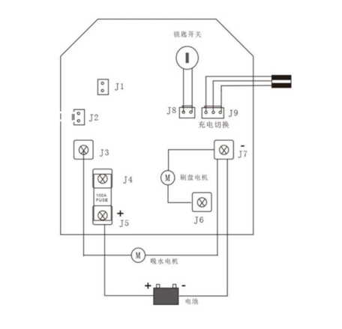

Заявление производителя

Компания имеет полную систему послепродажного обслуживания, а также работает исполняет обязанности перед покупателями.
1. На все комплектующие, за исключением расходных материалов (резиновые полосы, лотки для щеток, батареи и пр.) предоставляется гарантия сроком 1 (один) год.
2. Гарантия предоставляется при наличии документа об оплате товара и гарантийного талона. Гарантийный срок начинает течь с момента оформления документа об оплате товара. Пользователь должен надлежащим образом хранить гарантийный талон и документ об оплате. В случае их утери гарантийный срок исчисляется с даты изготовления товара.
3. В соответствии с правилами государства производителя гарантия не распространяется , на следующие предметы не распространяется на следующие случаи:
- повреждения устройства, вызванные неправильным обращением, установкой, использованием, обслуживанием и хранением пользователем;
- отсутствие у пользователя гарантийного талона на изделие;
- несоответствие номера гарантийного талона номеру на изделии либо если выявлено изменение номера изделия;
- повреждение изделия в результате обстоятельств форс-мажора;
- истечение гарантийного срока.

Повреждение изделия в результате несчастного случая, злоупотребления, небрежности или повреждения его частей вследствие неправильного использования не покрывается гарантией — в этом случае производитель также не несет ответственности за прямой или косвенный ущерб.


Производитель осуществляет сервисное обслуживание изделий даже по окончании бесплатной гарантии или в случаях, на которые гарантия не распространяется.

Гарантийный талон покупателя

Наименование___________________ №модели ____________________________
№ изделия_____________________ Дистрибьютор __________________________
Дата продажи __________________ Дата изготовления ______________________
№ счета-фактуры или другого документа __________________________________
Имя пользователя ______________________________________________________
Способ оплаты ___________________________________________________
Контактный № телефона_________________________________________________
Адрес для корреспонденции _____________________________________________
_______________________________________________________________________
Неисправность __________________________________________________________
__________________________________________________________________

Дата ремонта | Причина неисправности | Комментарии | Специалист
.

Данный гарантийный талон составлен в двух экземплярах: для покупателя и для продавца

Заявление производителя

Компания имеет полную систему послепродажного обслуживания, а также работает исполняет обязанности перед покупателями.
1. На все комплектующие, за исключением расходных материалов (резиновые полосы, лотки для щеток, батареи и пр.) предоставляется гарантия сроком 1 (один) год.
2. Гарантия предоставляется при наличии документа об оплате товара и гарантийного талона. Гарантийный срок начинает течь с момента оформления документа об оплате товара. Пользователь должен надлежащим образом хранить гарантийный талон и документ об оплате. В случае их утери гарантийный срок исчисляется с даты изготовления товара.
3. В соответствии с правилами государства производителя гарантия не распространяется , на следующие предметы не распространяется на следующие случаи:
- повреждения устройства, вызванные неправильным обращением, установкой, использованием, обслуживанием и хранением пользователем;
- отсутствие у пользователя гарантийного талона на изделие;
- несоответствие номера гарантийного талона номеру на изделии либо если выявлено изменение номера изделия;
- повреждение изделия в результате обстоятельств форс-мажора;
- истечение гарантийного срока.

Повреждение изделия в результате несчастного случая, злоупотребления, небрежности или повреждения его частей вследствие неправильного использования не покрывается гарантией — в этом случае производитель также не несет ответственности за прямой или косвенный ущерб.

Производитель осуществляет сервисное обслуживание изделий даже по окончании бесплатной гарантии или в случаях, на которые гарантия не распространяется.

Гарантийный талон дистрибьютора

Наименование___________________ №модели ____________________________
№ изделия_____________________ Дистрибьютор __________________________
Дата продажи __________________ Дата изготовления ______________________
№ счета-фактуры или другого документа __________________________________
Имя пользователя ______________________________________________________
Способ оплаты ___________________________________________________
Контактный № телефона_________________________________________________
Адрес для корреспонденции _____________________________________________
_______________________________________________________________________
Неисправность __________________________________________________________
__________________________________________________________________

Дата ремонта | Причина неисправности | Комментарии | Специалист
.

Данный гарантийный талон составлен в двух экземплярах: для дистрибьютора и для продавца

